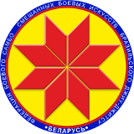

Турнир по дзюдо среди детей
«Минск Open 2»

ПРОТОКОЛ

21 октября 2018, Минск 2010-2011 г.р., -38кг

№ п/п | ФИО | 1 | 2 | 3 | Очки | Место
1 | Апанасик Александр
2 | Левицкий Артём
3 | Баран Илья

Главный судья А.А. Воронович

